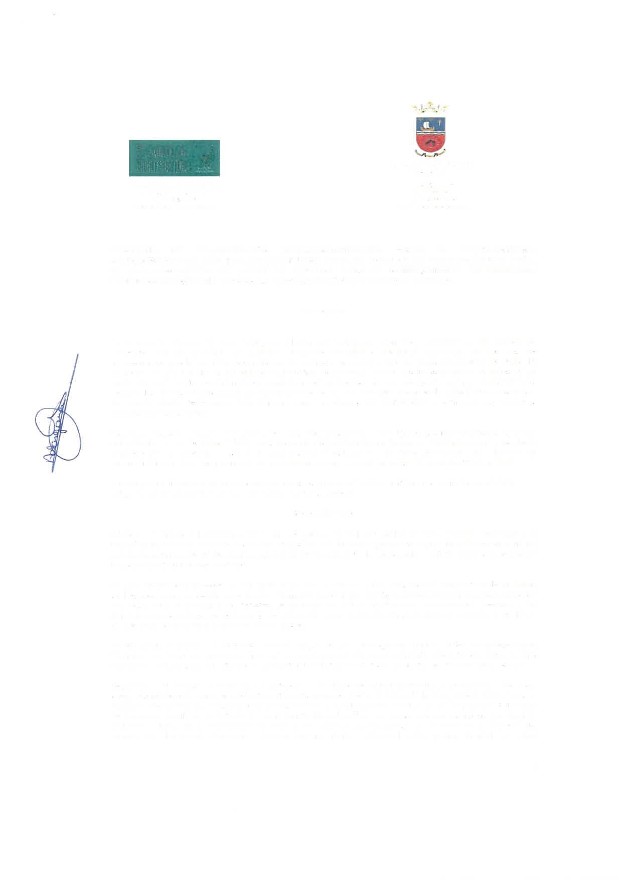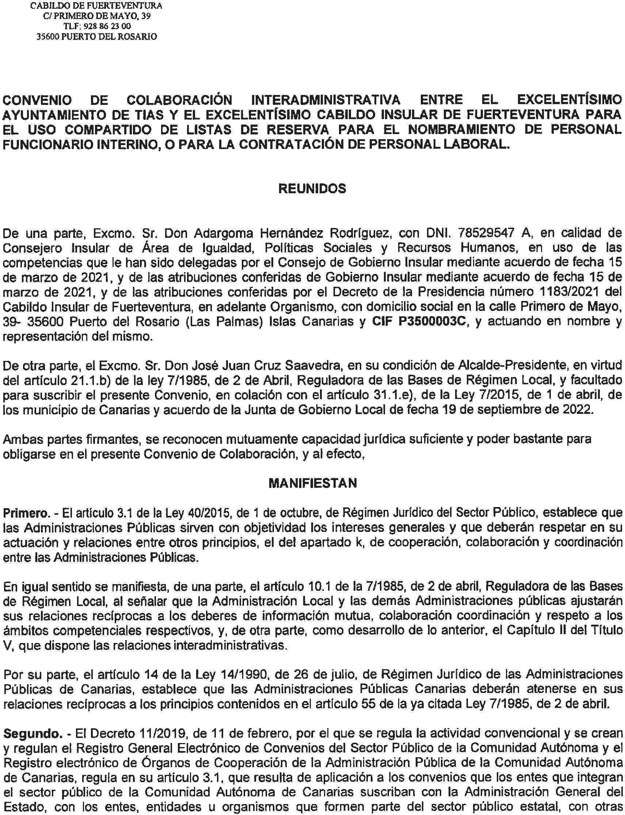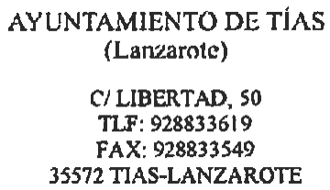

Ayuntamiento de Tías - Nº de registro del : - CSV: 14615571521572352145 Esta es una copia auténtica de documento original electrónico según la Ley 39/2015 de

Procedimiento Administrativo Común Electrónico. Puede comprobar su autenticidad en: http://sede.ayuntamientodetias.es/validacion

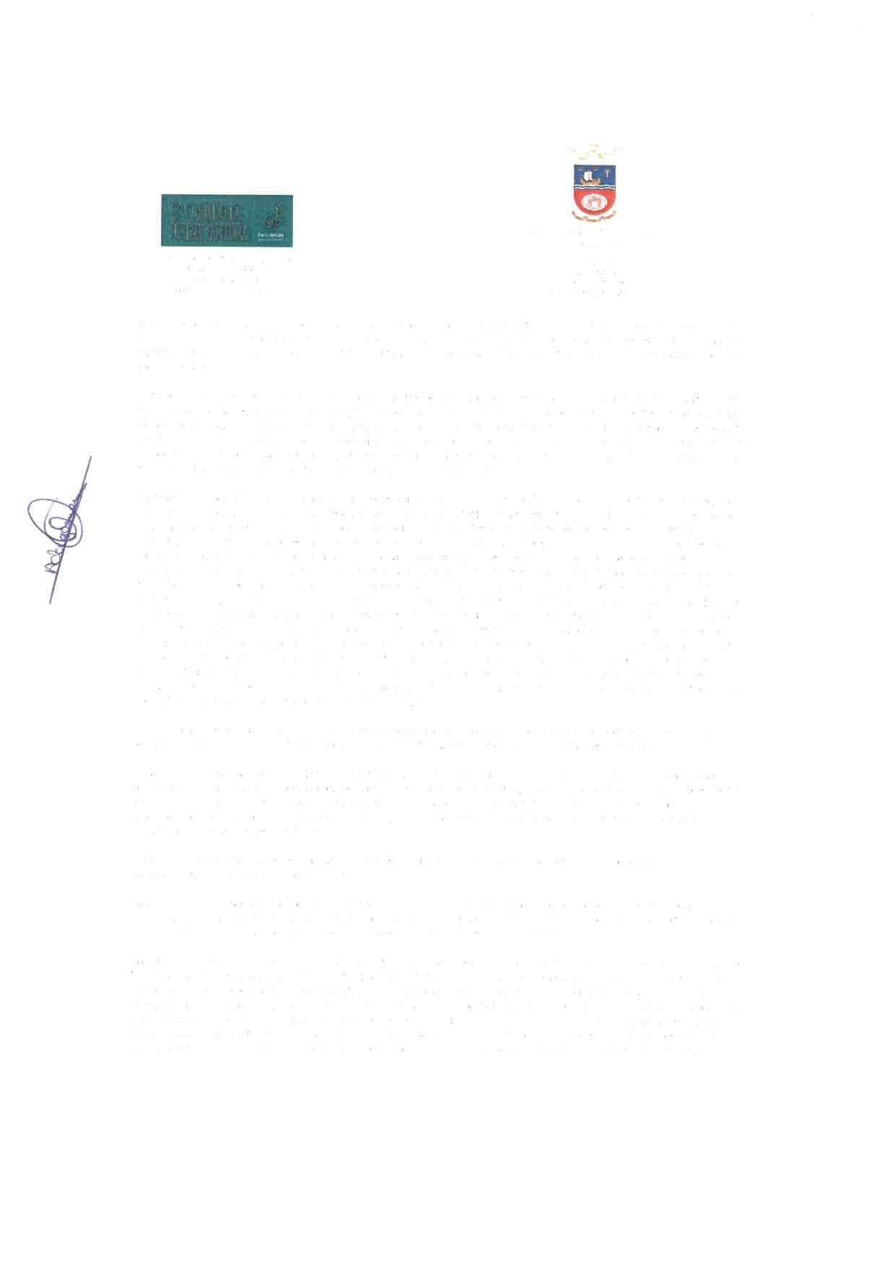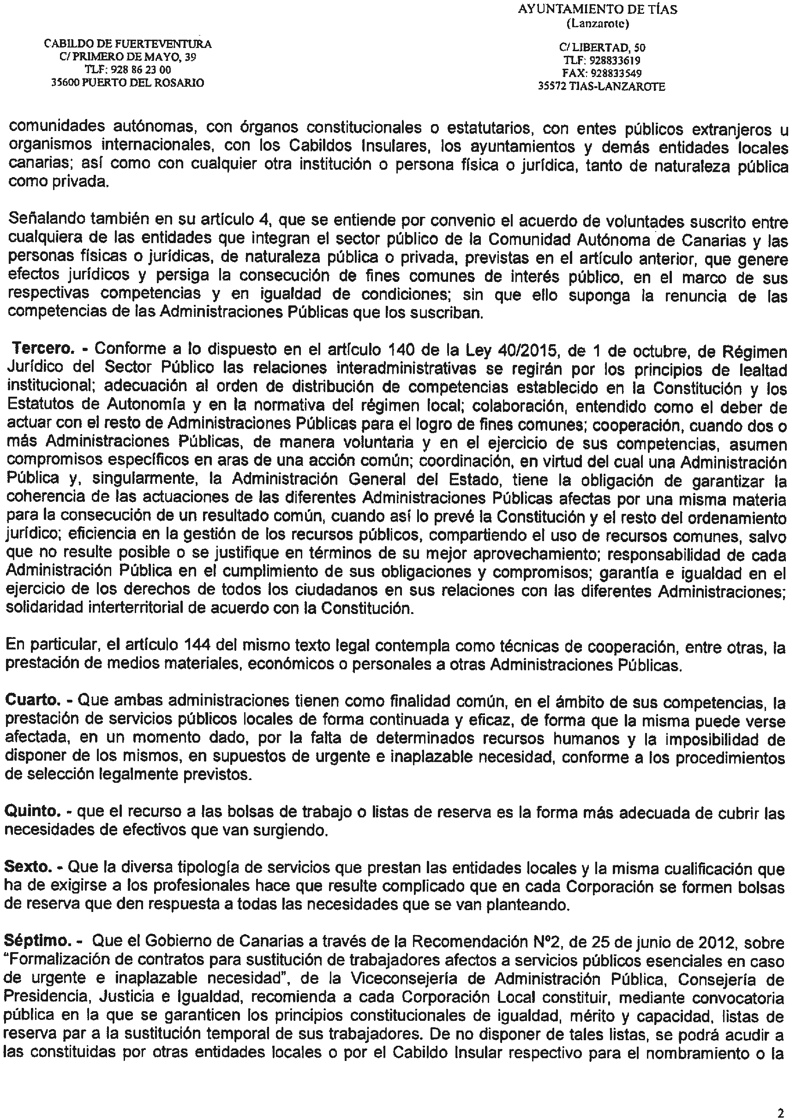

Ayuntamiento de Tías - Nº de registro del : - CSV: 14615571521572352145 Esta es una copia auténtica de documento original electrónico según la Ley 39/2015 de

Procedimiento Administrativo Común Electrónico. Puede comprobar su autenticidad en: http://sede.ayuntamientodetias.es/validacion

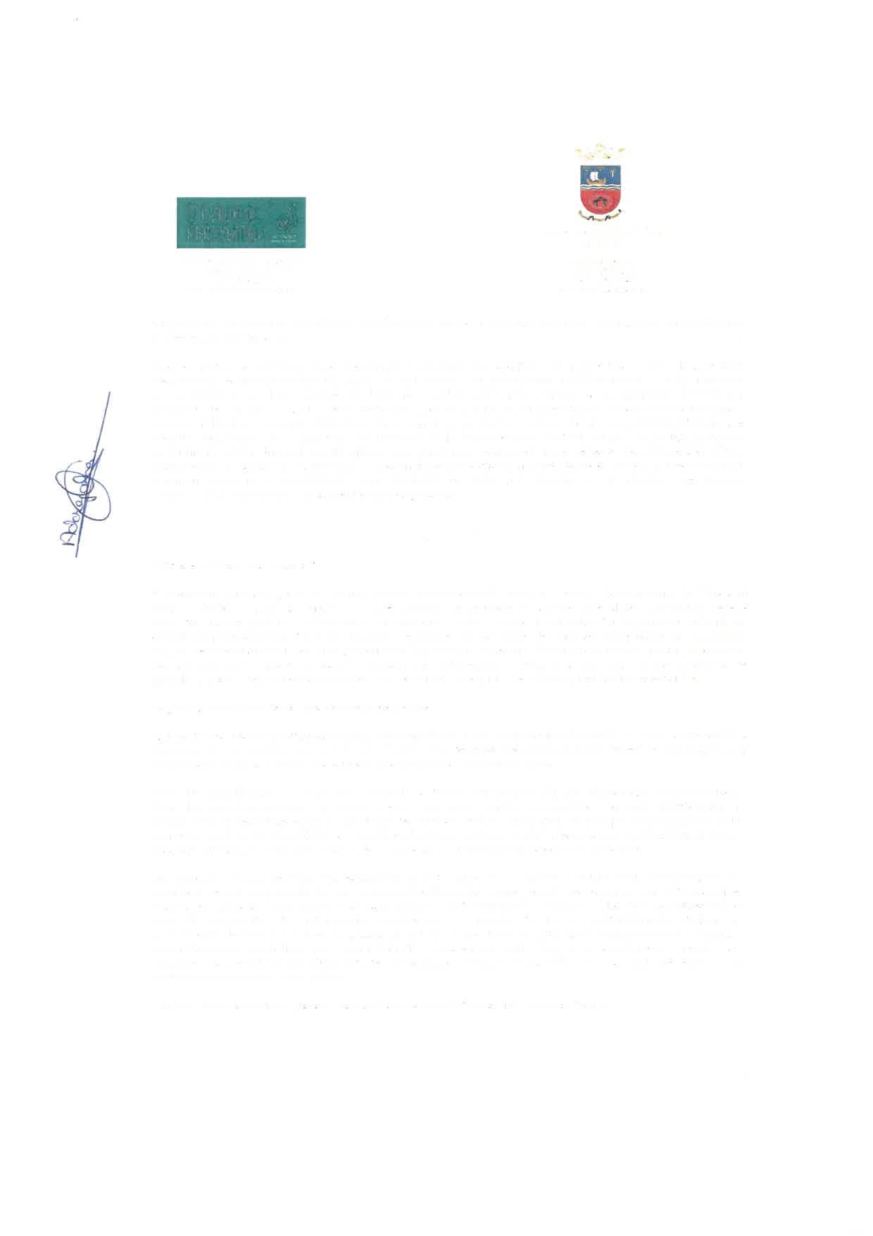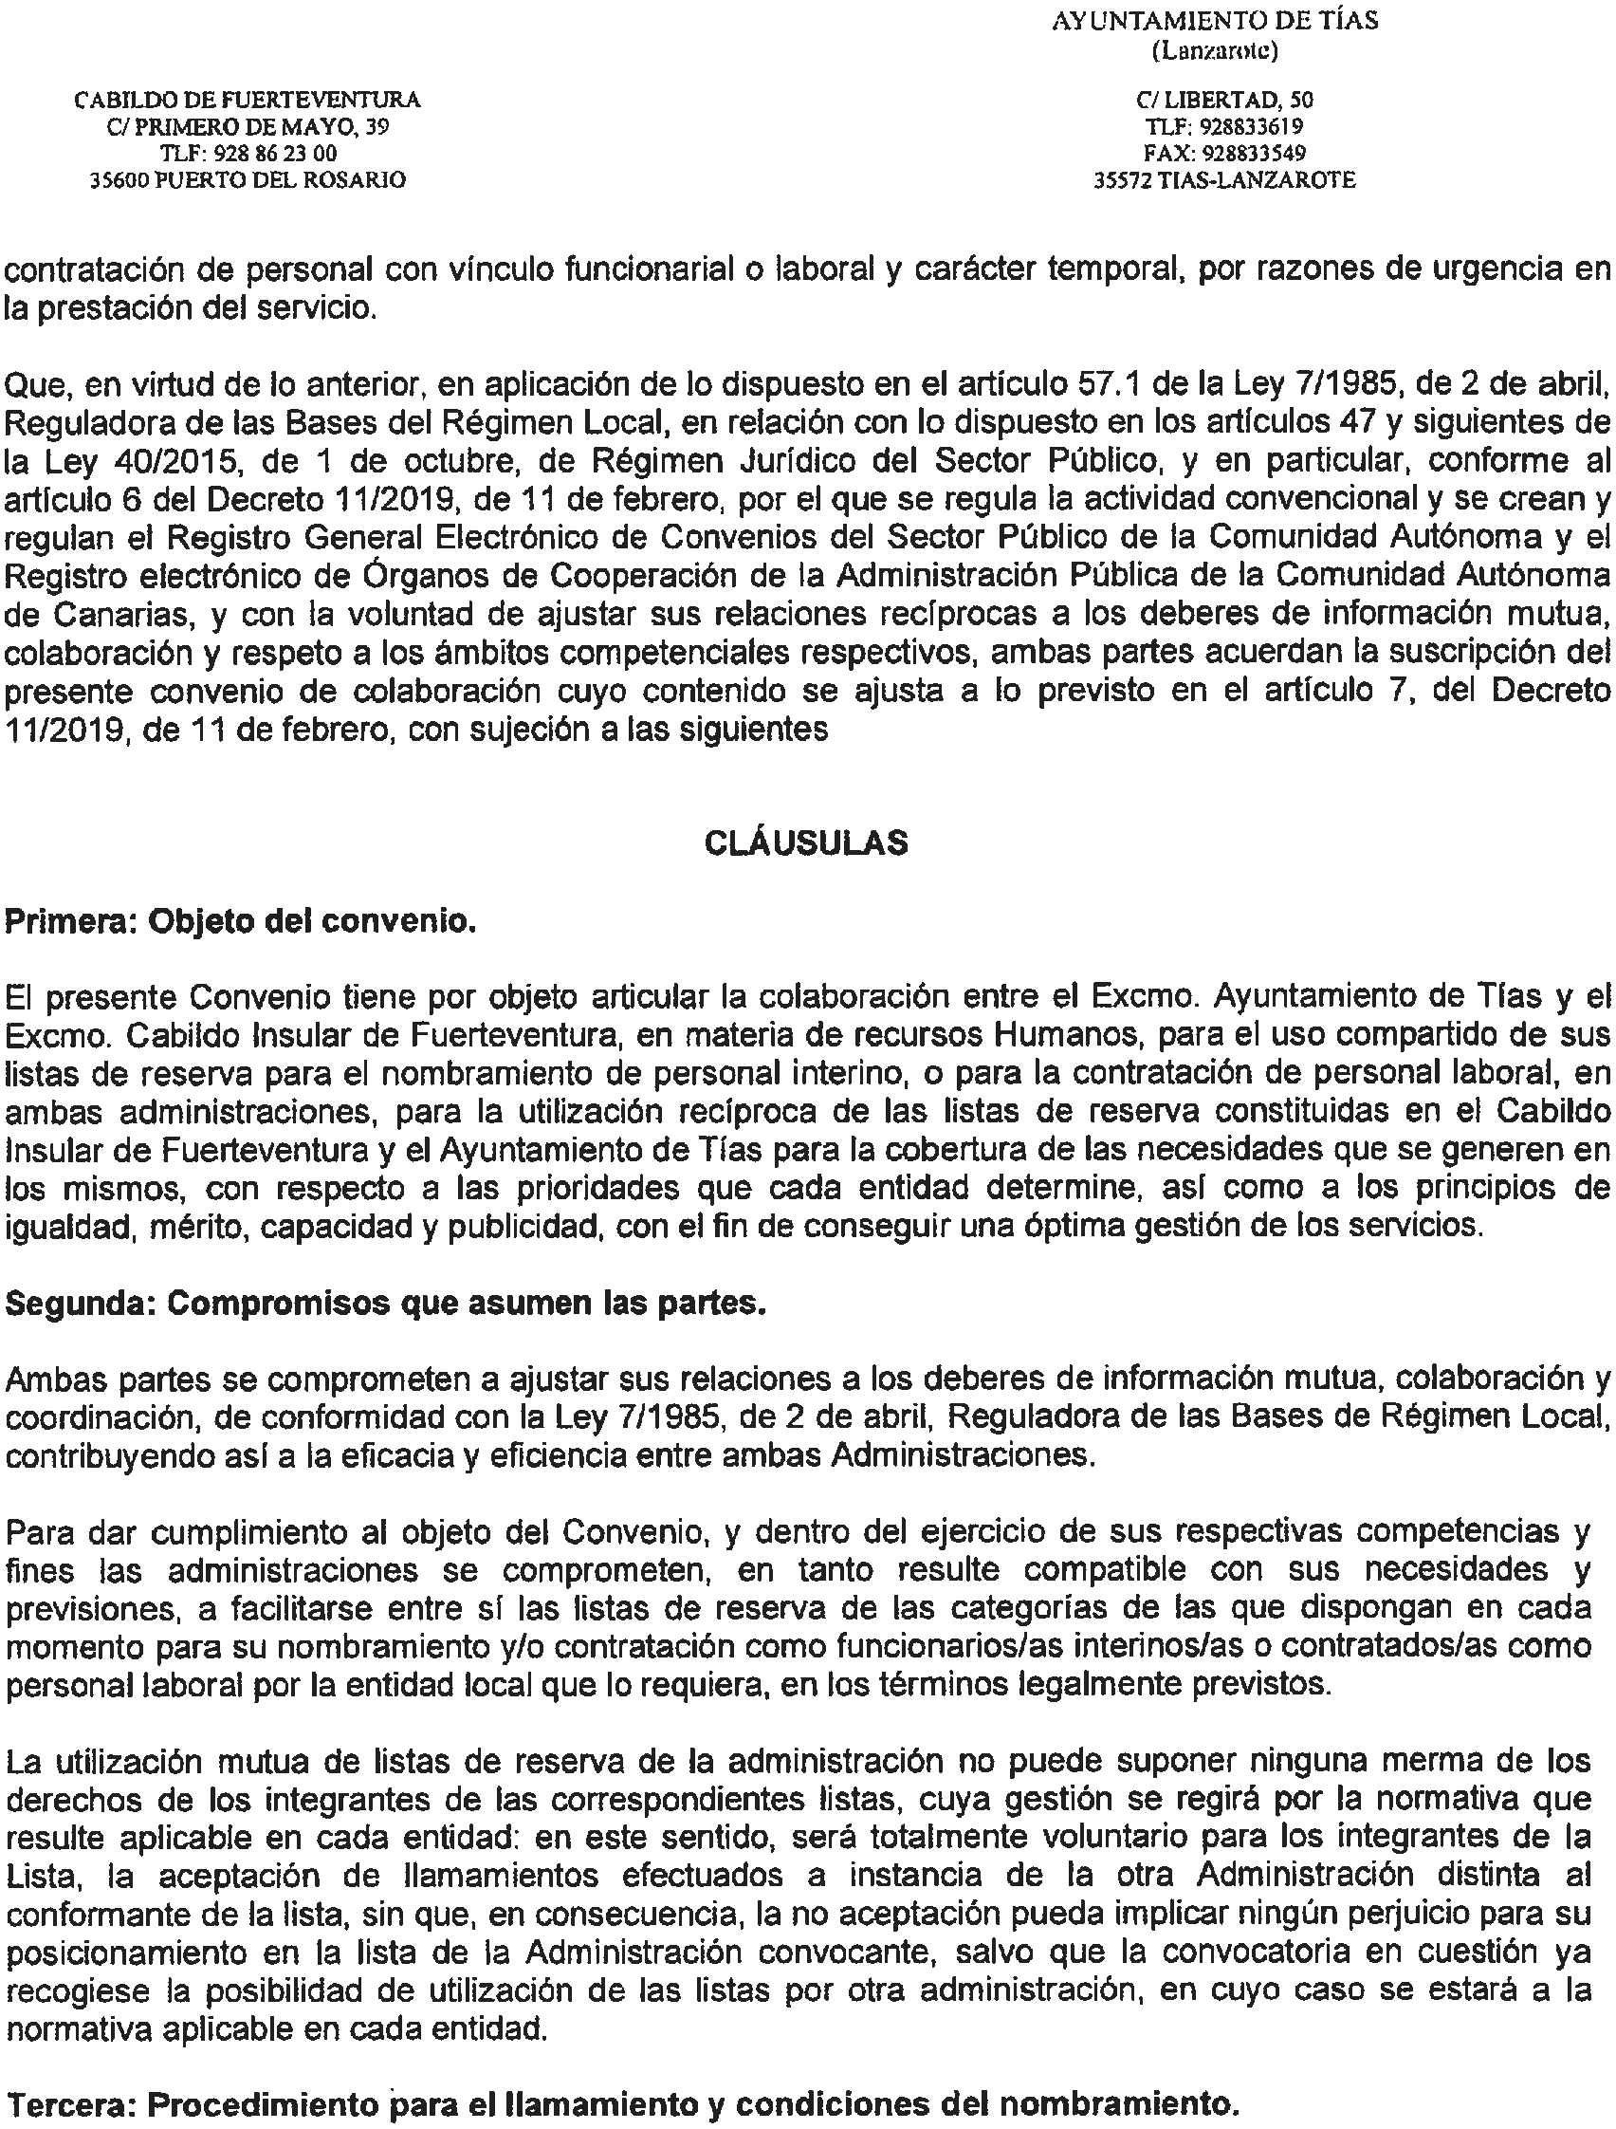

Ayuntamiento de Tías - Nº de registro del : - CSV: 14615571521572352145 Esta es una copia auténtica de documento original electrónico según la Ley 39/2015 de

Procedimiento Administrativo Común Electrónico. Puede comprobar su autenticidad en: http://sede.ayuntamientodetias.es/validacion

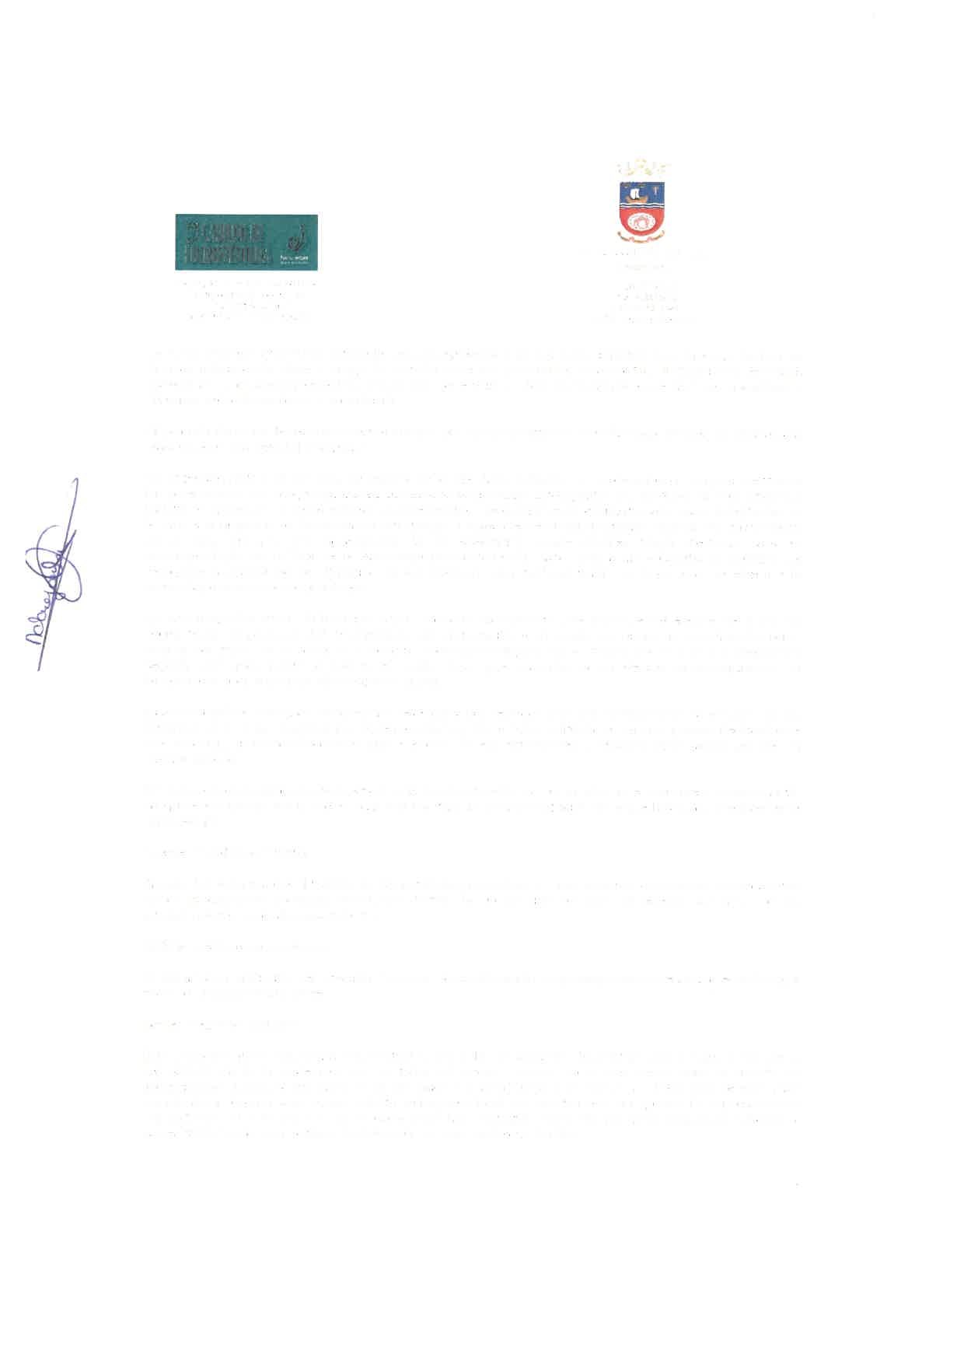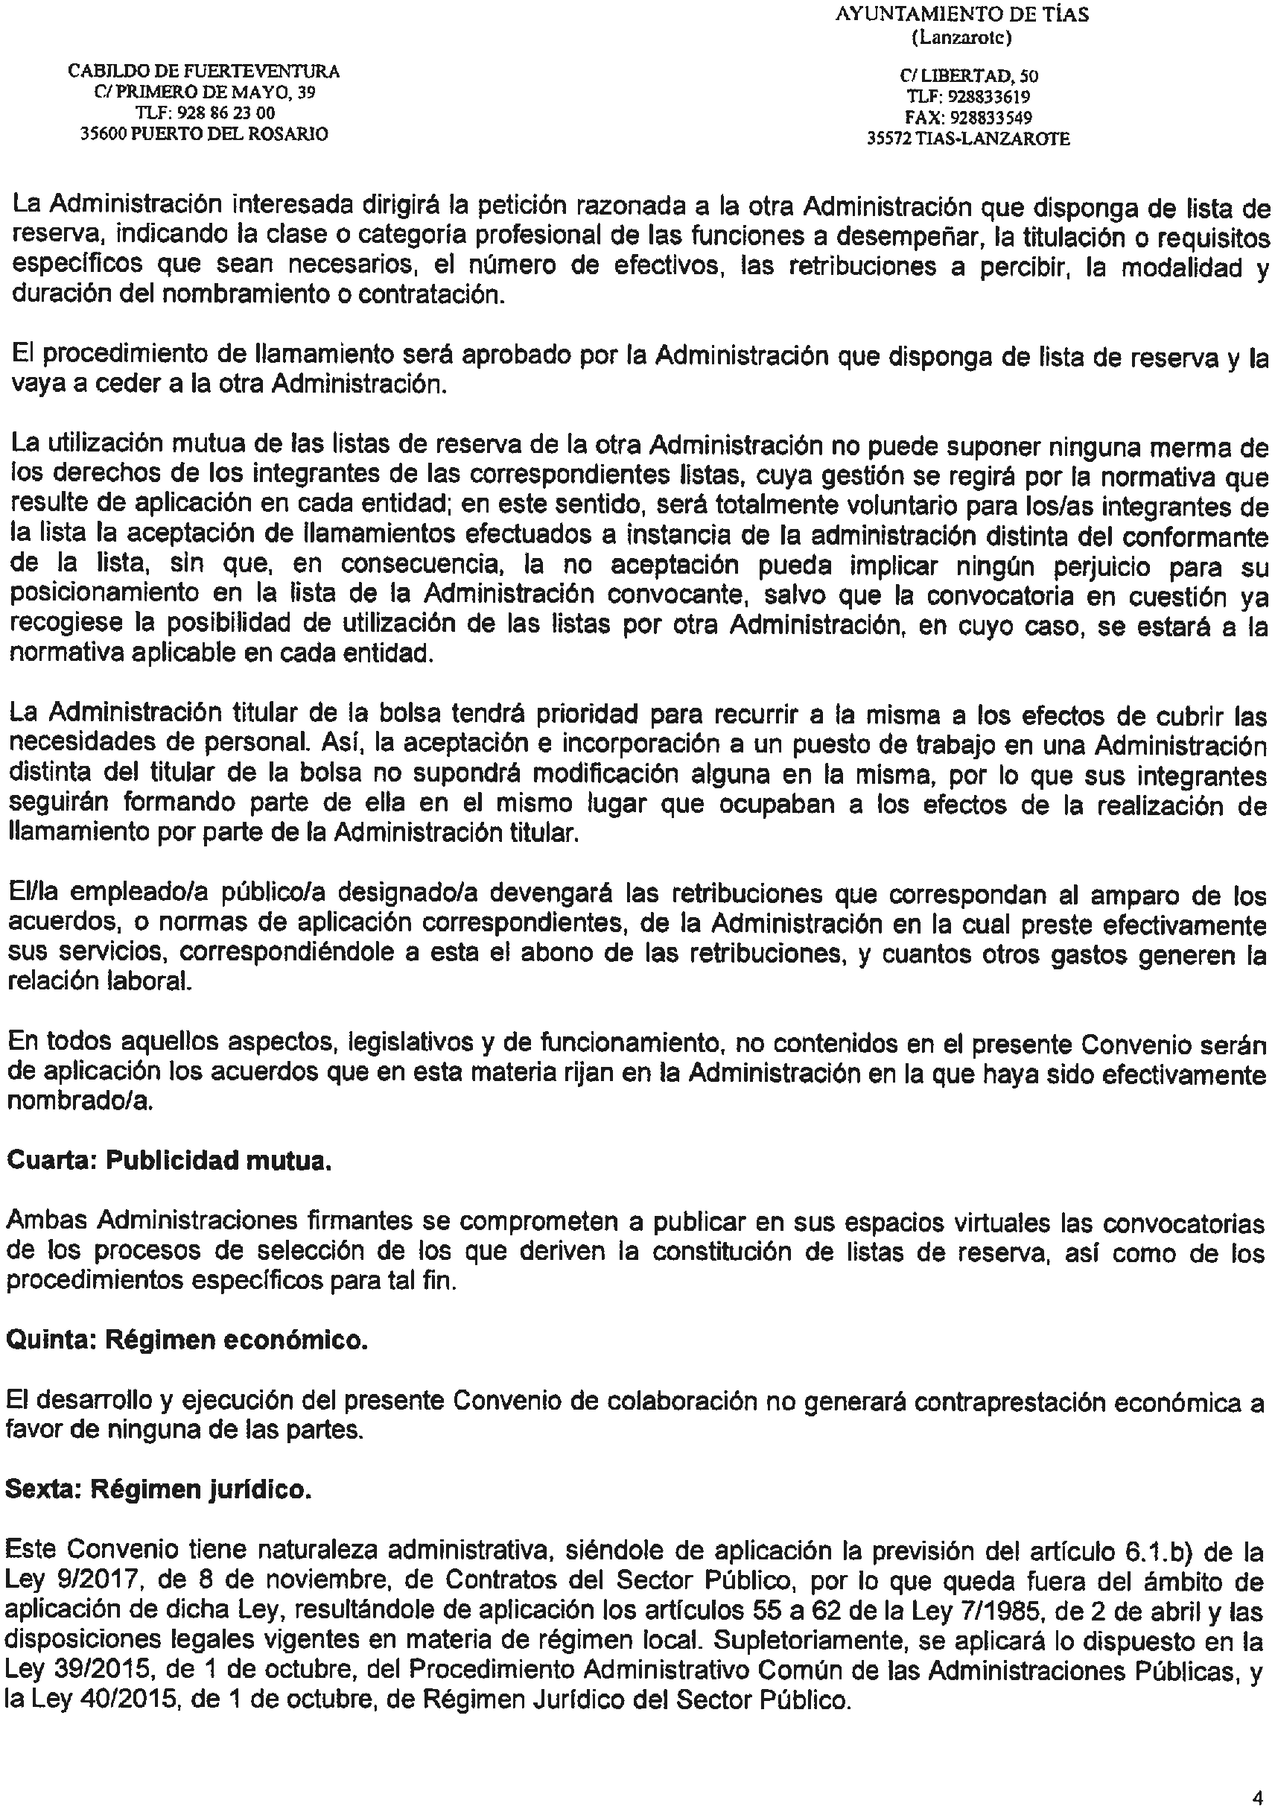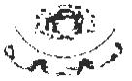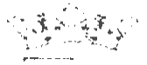

Ayuntamiento de Tías - Nº de registro del : - CSV: 14615571521572352145 Esta es una copia auténtica de documento original electrónico según la Ley 39/2015 de

Procedimiento Administrativo Común Electrónico. Puede comprobar su autenticidad en: http://sede.ayuntamientodetias.es/validacion

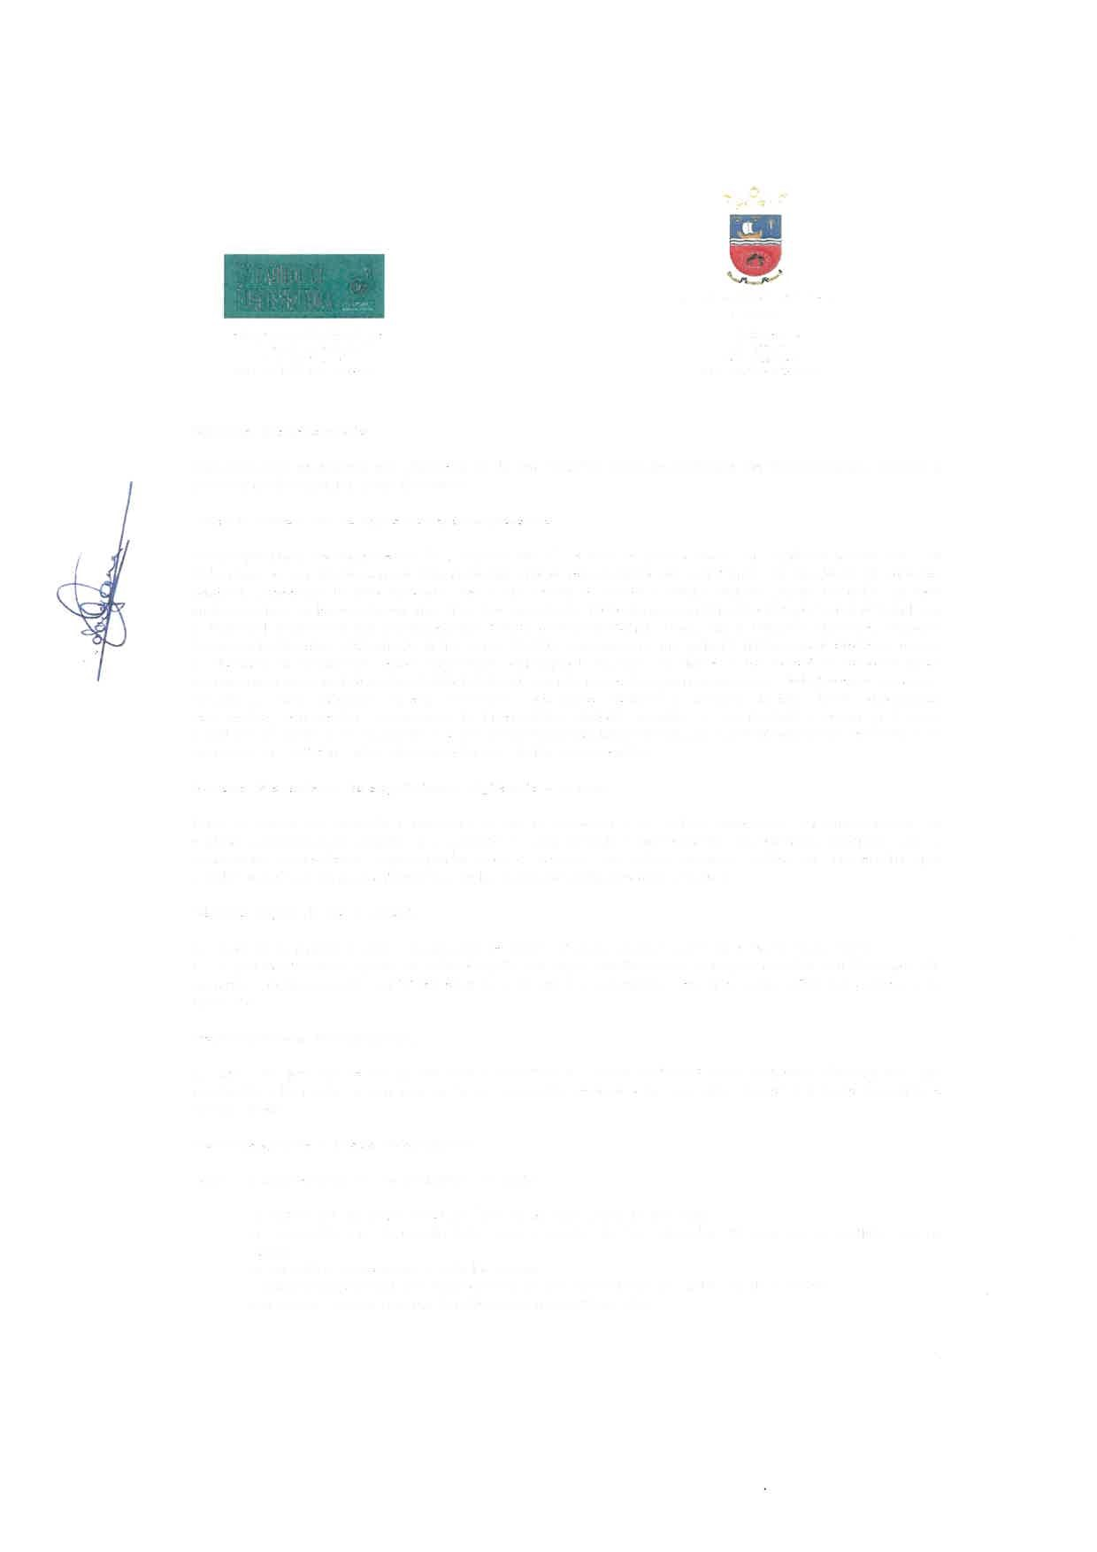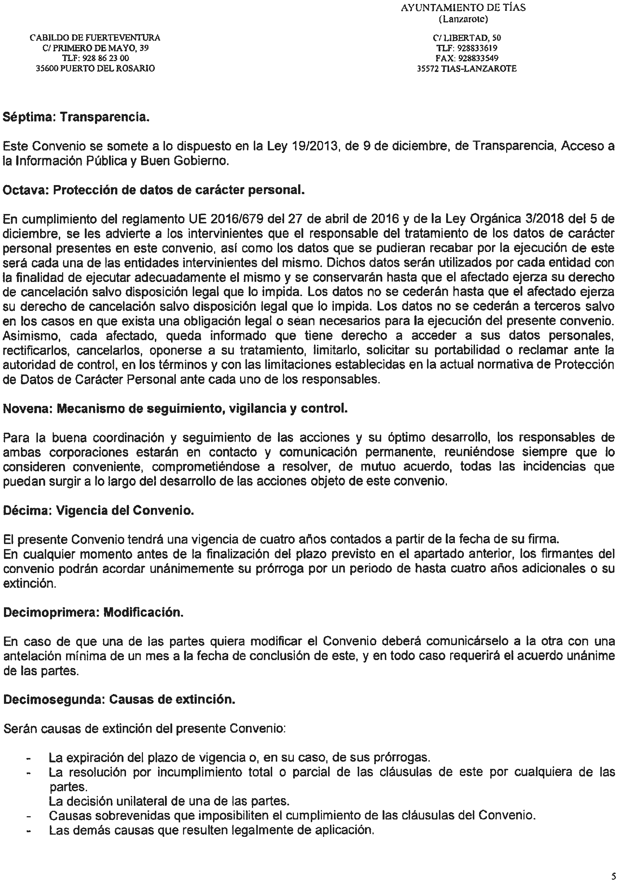

Ayuntamiento de Tías - Nº de registro del : - CSV: 14615571521572352145 Esta es una copia auténtica de documento original electrónico según la Ley 39/2015 de

Procedimiento Administrativo Común Electrónico. Puede comprobar su autenticidad en: http://sede.ayuntamientodetias.es/validacion

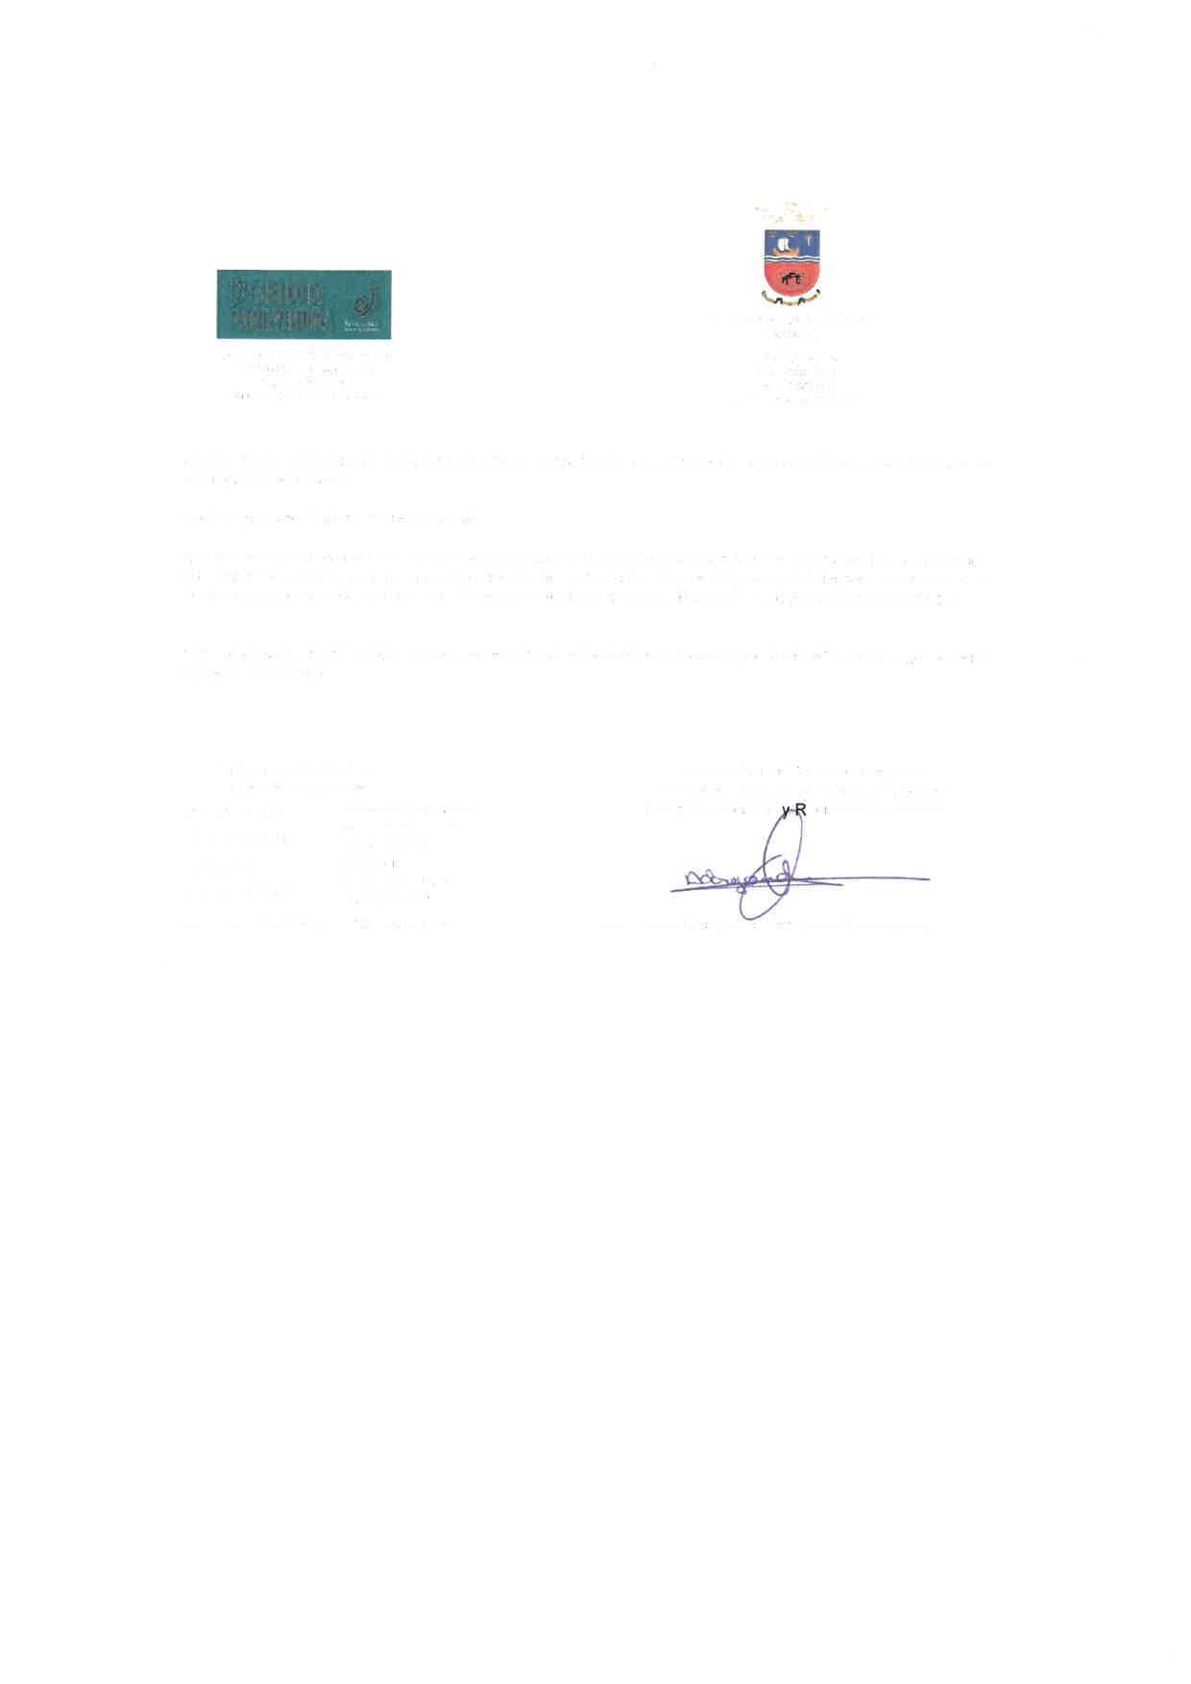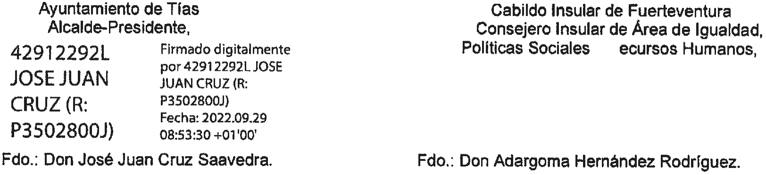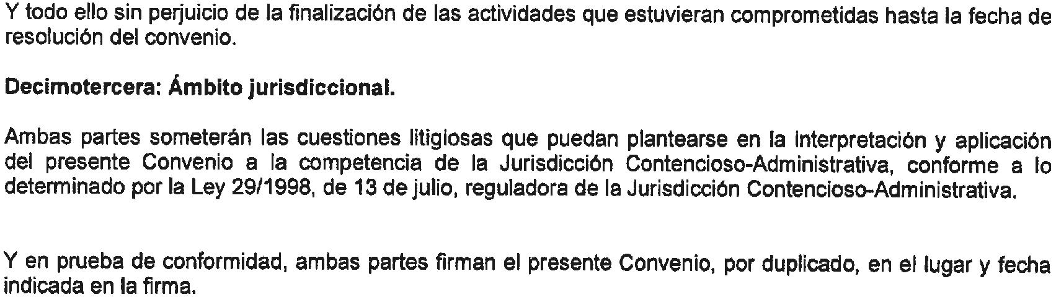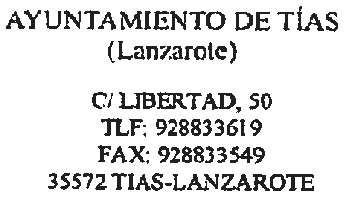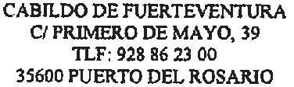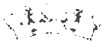

Ayuntamiento de Tías - Nº de registro del : - CSV: 14615571521572352145 Esta es una copia auténtica de documento original electrónico según la Ley 39/2015 de

Procedimiento Administrativo Común Electrónico. Puede comprobar su autenticidad en: http://sede.ayuntamientodetias.es/validacion